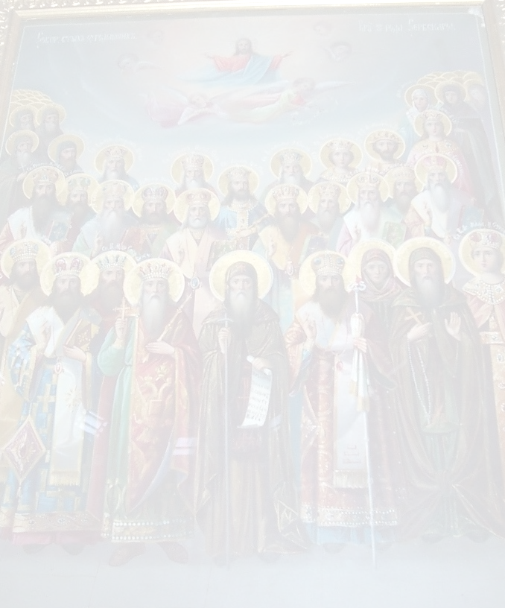

NEZAVISNI SINDIKAT PROSVETNIH RADNIKA VOJVODINE
e-mail: sindiso@sbb.rs , tel/faks:025/420-093

Poštovani/a,

Pozivamo Vas da
svojim prisustvom uveličate
svečanost obeležavanja
esnafske slave
prosvetnih radnika
SABOR SRPSKIH
SVETITELJA I UČITELJA
Čin osvećenja i rezanja slavskog
kolača obaviće se u prostorijama
Sindikata,
Sombor
Trg Svetog Trojstva 1/16.
U subotu 12.09.2009. god.
sa početkom u 18.00 časova.
S poštovanjem,
NSPRV

Novi Sad/Sombor, 08.09.2009.g. Generalni sekretar NSPRV

Hadži Zdravko M. Kovač

